

ТВЕРСКАЯ ОБЛАСТЬ

З А К О Н

О внесении изменений в закон Тверской области «Об установлении границ муниципальных образований, входящих в состав территории муниципального образования Тверской области «Кимрский район»,
и наделении их статусом городского, сельского поселения»

Принят Законодательным Собранием
Тверской области 4 августа 2016 года

Статья 1

Внести в закон Тверской области от 28.02.2005 № 30-ЗО «Об установлении границ муниципальных образований, входящих в состав территории муниципального образования Тверской области «Кимрский район», и наделении их статусом городского, сельского поселения» (с изменениями, внесенными законами Тверской области от 28.04.2007 № 40-ЗО, от 17.07.2007 № 74-ЗО) следующие изменения:

1) в пункте 1 статьи 2 слово «Быково» заменить словом «Радомино»;

2) в Приложении № 1 «Перечень населенных пунктов по поселениям Кимрского района» в графе «Административный центр поселения» слово «Быково» заменить словом «Радомино»;

3) Приложение № 2 изложить в следующей редакции:

«Приложение 2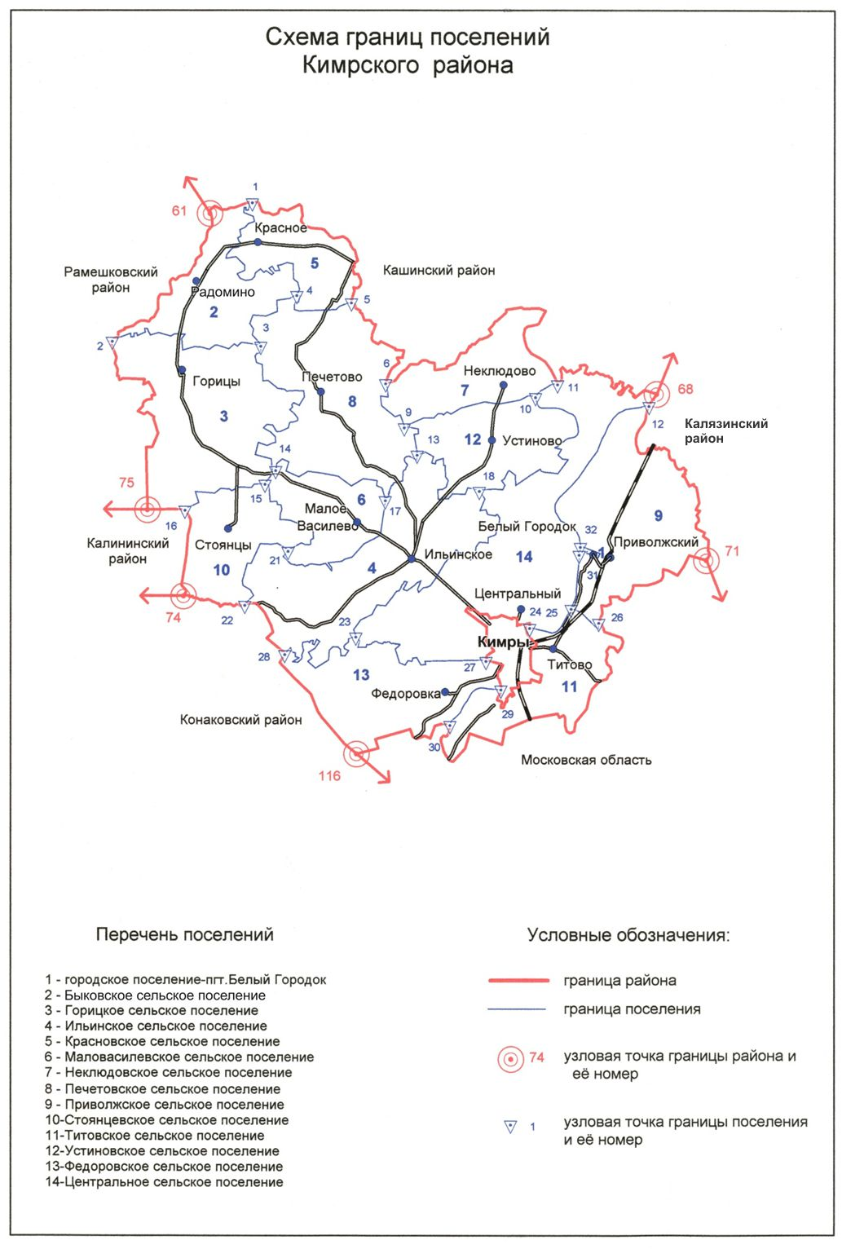».

Статья 2

Настоящий закон вступает в силу через 10 дней со дня его официального опубликования.

Временно исполняющий обязанности

Губернатора Тверской области И.М. Руденя

Тверь
17 августа 2016 года
№ 66-ЗО

\\File-server\комитет по госустройству\5 созыв\документы комитета\72 заседание (04.08.2016)\pr\z(72)1892-П-5.docx

